ЛЕКЦИЯ 12. ВАРИАЦИОННЫЕ И ПРОЕКЦИОННЫЕ МЕТОДЫ.

§1.1 Вариационная постановка краевой задачи.

Вернемся к одномерной краевой задаче стационарной теплопроводности:
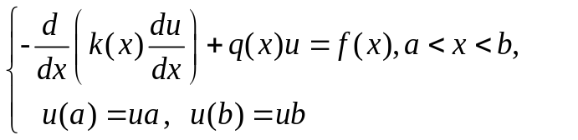(12.1)

Вариационные методы применяются для решения задач физики и техники, которые могут быть описаны с помощью вариационных принципов. Рассмотрим простейшие из них.
Для этого введем в рассмотрение следующий функционал:
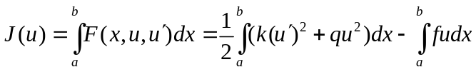
Пусть U- множество функций, на котором этот функционал определен, и пусть все входящие в U функции удовлетворяют условиям: u(a)=ua, u(b)=ub.
Поставим задачу о нахождении минимума функционала J(u) на множестве U. В соответствии с вариационными принципами, функция u(x), являющаяся решением задачи, должна быть стационарной точкой этого функционала. А это означает, что она должна удовлетворять дифференциальному уравнению, называемому уравнением Эйлера:

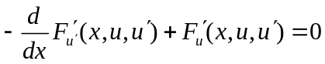 (12.2)
Очевидно, что для введенного функционала :
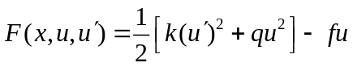,
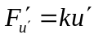, 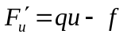
Следовательно, уравнение Эйлера совпадает с дифференциальным уравнением в (1).

Таким образом, задача о поиске минимума вариационного функционала и задача о нахождении решения краевой задачи эквивалентны.

ЗАМЕЧАНИЯ:
1. Достоинство вариационной постановки задачи в том, что она исключает требование наличия у решения второй производной и даже непрерывность первой производной.
2. Для рассматриваемой задачи удалось построить вариационный функционал. В этом случае говорят, что задача допускает вариационную постановку. Однако, это удается сделать не для всех задач. Например, для уравнения : 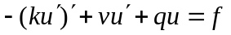 при 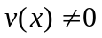 нет подходящего функционала.

Метод Ритца.
Рассмотрим приближенный метод решения вариационной задачи о поиске 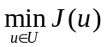.
Будем искать приближенную функцию 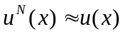в виде следующей линейной комбинации:

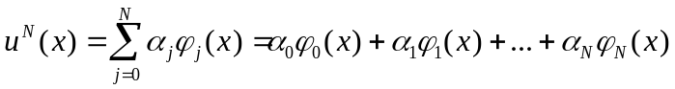 (12.3)
Здесь 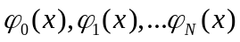 - некоторые фиксированные базисные функции, а коэффициенты
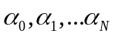 - неизвестные. Предполагается, что система базисных функций линейно независимая. Обозначим через 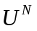- множество функций, удовлетворяющих условиям:
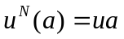, 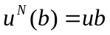. Предположим, что базисные функции удовлетворяют следующим условиям:
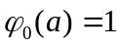, 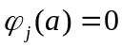, для всех 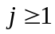,
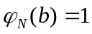, 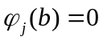, для всех 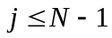.
Тогда, очевидно, 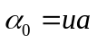, 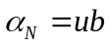.
Согласно методу Ритца, приближенное решение определяется как функция, минимизирующая функционал:

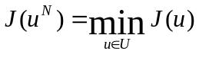 (12.4)
Задача представляет собой задачу минимизации функции многих переменных.
Согласно необходимому условию экстремума , минимум этой функции достигается при тех значениях параметров 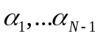, для которых выполняются равенства:

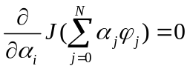, i=1,2,…N-1 (12.5)
Добавляя к этим равенствам условия: , приходим к системе уравнений, из которых можно определить значения коэффициентов 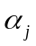 j=0, 1,2,…N.

§1.2 Проекционная постановка краевой задачи.

В том случае, когда задача не может быть сформулирована как вариационная, а также и в предыдущем случае, можно по-другому поставить задачу.
Введем для начала понятие пробной функции.

ОПРЕДЕЛЕНИЕ. Будем называть пробной функцией всякую непрерывную на отрезке [a,b]
кусочно-дифференцируемую функцию , обращающуюся в ноль при x=a, x=b.
Обозначим множество всех пробных функций через . Умножив исходное уравнение
на произвольную функцию 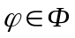и проинтегрировав полученное равенство по x от a до b, получим интегральное тождество:

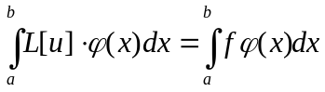
Если это тождество справедливо для любой пробной функции, то 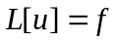.
Рассмотрим как будет выглядеть интегральное тождество для уравнений из задачи (12.1).

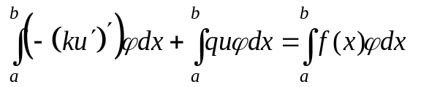
Преобразуем первый интеграл:

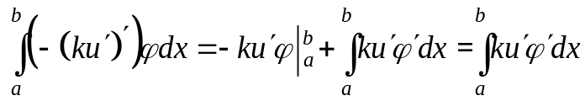
Теперь интегральное тождество выглядит так:

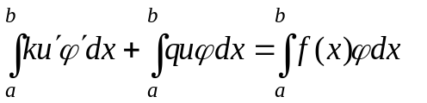

После замены уравнения интегральным тождеством возникает возможность рассматривать функции u(x), обладающие лишь первыми производными. Кроме того, проекционная постановка оказывается удобной при рассмотрении уравнений с разрывными коэффициентами.

Метод Галеркина.
Как и в методе Ритца, приближенное решение ищется в виде:
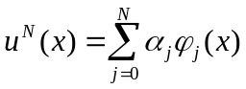
За приближенное решение в методе Галеркина принимается функция 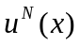, которая удовлетворяет интегральному тождеству:
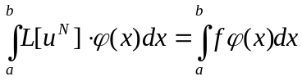
для любой пробной функции . Соберем воедино полученные результаты:

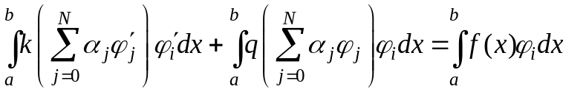, i=1…N-1
Воспользуемся свойством линейности интеграла и переставим операции суммирования и интегрирования:

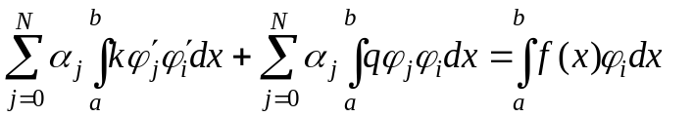 (12.6)

Теперь соберем коэффициенты при одинаковых коэффициентах альфа:

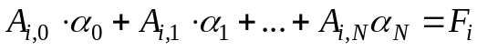 i=1…N-1

Здесь коэффициент 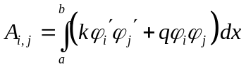. 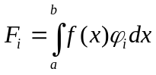

Таким образом, получили систему уравнений:

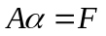 (12.7)

Если брать одни и те же базисные функции, то методы Ритца и Галеркина
для одной и той же краевой задачи (12.1) полностью совпадают.

§12.3 Метод конечных элементов.

МКЭ представляет собой разновидность проекционных методов, основанную на специальном выборе базисных функций. Характерные черты метода конечных элементов следующие:
1.Расчетная область разбивается на конечное число элементарных подмножеств стандартной формы (которые называют конечными элементами).
2.Используемые базисные функции таковы, что они на каждом элементе довольно простые и отличны от нуля лишь на нескольких соседних элементах (имеют конечный носитель).
Рассмотрим классический метод, основанный на кусочно-линейных базисных функциях.
Произведем дискретизацию задачи. Разобьем отрезок [a,b] точками на N элементарных отрезков длины :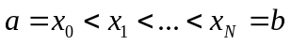. В роли конечного элемента выступает элементарный отрезок 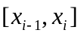. Введем базисные функции: см. рис. 1.
Эта функция отлична от 0 только на 2-х соседних элементах и является кусочно-линейной функцией.
Введем еще 2 функции 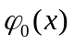и 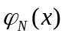 см.рис.2.
Введенные функции обладают тем свойством, что : 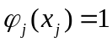 и 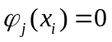, если 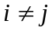.
Поэтому, очевидно, что 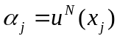. И таким образом, приближенное решение выглядит так:
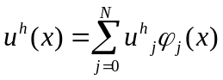.
Получим систему уравнений для нахождения неизвестных коэффициентов 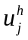 на основе проекционного тождества Галеркина. Итак, подставим предполагаемый вид решения в интегральное тождество (опустим индекс h):

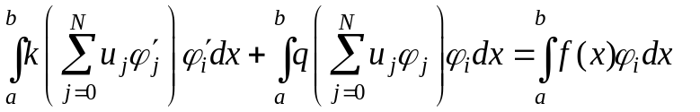
Воспользуемся свойством линейности интеграла и переставим операции суммирования и интегрирования:

(12.6)

Заметим, что базисные функции 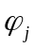 и 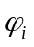 одновременно могут быть отличны от нуля только
Если 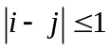. Это означает, что 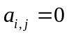, если 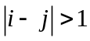.
Следовательно, при каждом фиксированном i отличны от 0 только 3 соседних элемента:

Это означает, что матрица системы имеет трехдиагональную структуру и система может быть решена методом прогонки.
Вычислим соответствующие коэффициенты.

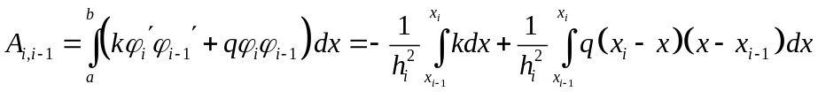
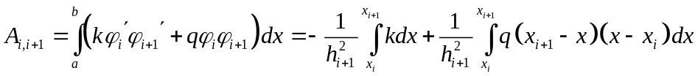
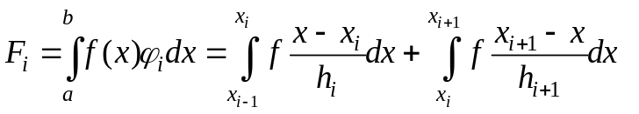

Замечания. 1. При нахождении коэффициентов можно применять квадратурные формулы. Например, формулу центральных прямоугольников.
2. Можно показать, что построенная разностная схема имеет 2-ой порядок точности по h.

Если взять постоянный шаг по отрезку и вычислить коэффициенты по формуле центральных прямоугольников, то получим схему:

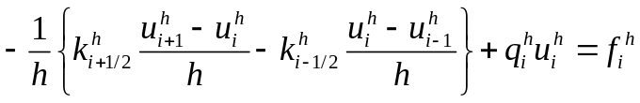

§12.4 Метод конечных элементов в двумерном случае.

Рассмотрим задачу Дирихле для уравнения Пуассона :

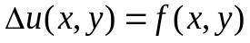
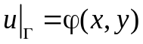
Эта задача допускает как вариационную, так и проекционную постановку задачи. Рассмотрим функционал:
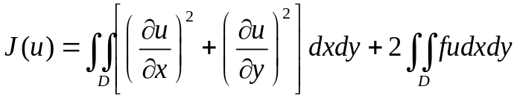
Этот функционал характеризует потенциальную энергию мембраны. Если поставить задачу о нахождении функции u(x,y), на которой достигается значение минимума функционала, то мы получим уравнение Пуассона.
Действительно, уравнение Эйлера для этой задачи имеет вид:
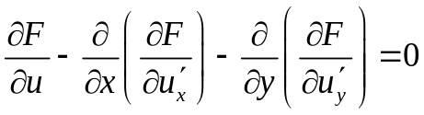
где 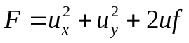
Для построения проекционного тождества нужно взять пробную функцию v(x,y), обращающуюся в 0 на границе области и умножить скалярно уравнение на эту функцию.

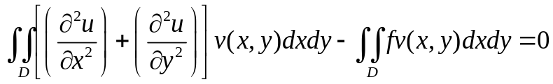
Если воспользоваться свойствами функции v(x,y), то, вычислив соответствующие интегралы
Можно получить следующее тождество:

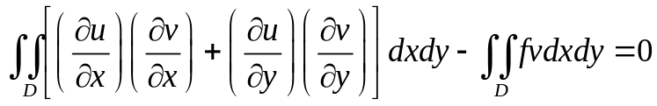
Дальше следует выбрать решение в виде линейной комбинации базисных функций:
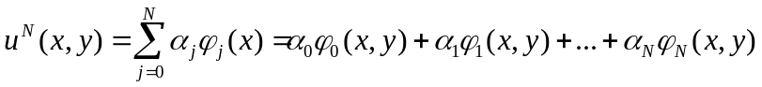
Где функции 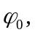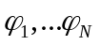 принадлежат к классу достаточно хороших функций, обращающихся в 0 на границе области.
Типичный пример пробных функций для задачи Дирихле в единичном квадрате такой:
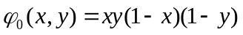
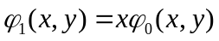
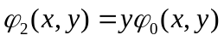
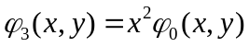
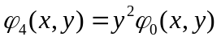 и т.д.
Оказывается, что если переписать уравнения в матричной форме, то можно получить систему линейных уравнений вида
Элементы матрицы задаются так:
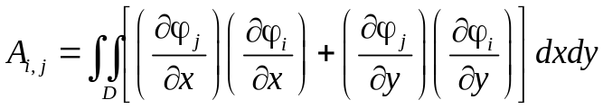
Вектор правой части имеет вид:
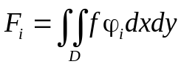
В методе конечных элементов двумерным аналогом кусочно-линейных базисных функций
являются пирамидки Куранта.

